中国软件杯 A3 · 参赛配套文档
ForgeNote 系统开发说明书
基于大模型的个性化资源生成与学习多智能体系统
项目 | ForgeNote（智学工坊）个性化学习多智能体系统
文档类型 | 系统开发说明书
版本 | V2.0（重点重构版）
编制日期 | 2026 年 7 月 19 日

核心结论｜项目的核心创新不是叠加一个通用聊天框，而是把学习画像、课程结构、来源搜集、多模态生成、练习、路径、辅导、评估和安全校验拆成 9 个可观测角色，在同一学习记录中形成可追溯、可反馈、可持续更新的闭环。

文档摘要
ForgeNote 面向高校课程自主学习场景，基于 Open Notebook 的资料、笔记与 RAG 底座进行赛题化二次开发。系统把被动的资料问答升级为主动学习工作台：学生通过自然语言表达背景与目标，系统维护动态画像，由多角色智能体协同完成资料搜集、资源生成、练习、路径规划、即时辅导、效果评估与安全检查。
本说明书以当前仓库代码和 2026 年 7 月 19 日实测结果为依据。重点展开 4 项创新：画像即来源（Profile-as-Source）、9 角色模式路由、来源约束的多模态资产流水线、长任务可观测与防幻觉阻断。

赛题要求与实现对照
官方核心要求 | ForgeNote 落地 | 可核验实现
对话式画像 ≥6 维 | 6 个显式维度 + 稳定画像 + 最近学习信号 | LearningProfileDimension；画像事件接口
多智能体架构 | 9 个职责角色，按 chat / collect / generate 模式路由 | AGENT_BLUEPRINTS；SSE stage trace
至少 5 类资源 | 7 类直接编排资产 + 独立播客音频管线 | requested_outputs；PodcastService
动态学习路径 | 4 阶段路径，含目标、活动、资源与检查点 | LearningPathStep；评估与下一步调整
防幻觉与内容安全 | 来源优先、空来源硬阻断、结构校验、安全报告 | source context；safety_report
进度追踪 | SSE 智能体阶段 + command job 状态/日志 | /orchestrate/stream；任务浮窗

1. 需求理解与系统定位

1.1 高校自主学习的核心矛盾
学生痛点 | 直接影响 | 系统响应
资料散乱、质量不一 | 检索成本高，无法判断先学什么 | 统一学习记录；资源搜集智能体评分、去重并保留采纳权
基础与目标差异大 | 统一讲解与练习无法适配 | 自然语言画像；生成内容使用专业、目标、历史与偏好
生成内容难核验 | 大模型可能脱离课程资料 | 优先使用已接受来源；引用可见；来源正文缺失时不生成
长任务等待不透明 | 学生误以为系统卡死 | SSE 显示智能体阶段；后台任务浮窗显示队列、日志与结果

1.2 产品定位
定位｜一个围绕课程资料运行的主动学习系统，而不是无边界的通用 AI 助手。

- 输入侧：课程资料、网页、文本、笔记、播客字幕、学生目标与学习历史。
- 理解侧：RAG、语义索引、学习画像和资源质量判断。
- 行动侧：讲解、测验、闪卡、思维导图、拓展阅读、代码实验、图片与播客。
- 反馈侧：错题本、学习曲线、画像更新、路径调整和安全提示。

2. 创新设计

2.1 创新一：画像即来源（Profile-as-Source）
传统系统把画像放在一次性表单或孤立用户表中。ForgeNote 将“学习画像”保存为学习记录内可查看、可编辑、可检索的特殊 Source。画像与课程资料共享 notebook 上下文，既能参与个性化，也允许学生主动修正模型假设。
画像维度 | 当前取值来源 | 如何随学更新
专业背景 | 专业、课程与自然语言描述 | 首次对话与课程切换
知识基础 | 学习历史、问答与测验表现 | 对话困难点和错题信号
学习目标 | goal 字段与请求意图 | chat / collect / generate 请求
认知风格 | 讲解、练习、代码等组合偏好 | 资源使用与生成选择
易错点偏好 | 错题、混淆表达、失败事件 | quiz_answer / chat_message
资源偏好 | 采纳来源、上传资料和资产类型 | source_accept 等学习事件

画像文本区分“稳定画像”和“最近学习信号”。系统最多保留近期 40 条事件，并对目标、易错点和资源偏好做增量归纳，避免把原始事件无限堆积成不可读日志。

2.2 创新二：9 角色协作与模式路由
多智能体不是简单把同一个模型调用九次，而是先定义角色职责与输出契约，再按交互模式激活必要角色。chat 只启用画像、辅导、评估和安全；collect 启用画像、课程、搜集和安全；generate 执行完整链路。
工程价值｜职责隔离让系统可以独立替换模型、缩短轻量交互路径，并把每个阶段作为 SSE 事件呈现给用户。

2.3 创新三：来源约束的多模态资产流水线
学生先选择可信来源，再选择需要的资产类型。文本资产使用学习资产模型生成结构化 JSON；图片资产进入独立图片模型；播客由脚本、说话人配置、TTS 与音频合成管线完成。测验、闪卡、思维导图和 Markdown 在保存前执行结构修复与完整性校验。

2.4 创新四：可观测长任务与防幻觉阻断
系统同时提供轻量 SSE 阶段流和可持久化 command job。更关键的是，当用户选择了来源但来源正文尚未解析完成时，生成流程返回空资产并提示等待，而不是使用模型常识补写。这是一条可以自动测试的硬约束。

3. 多智能体架构与实现

3.1 角色分工
角色 | 核心职责 | 主要输出
画像智能体 | 从自然语言与学习事件中抽取学生状态 | 6 维画像、置信度、最近信号
课程结构智能体 | 拆解知识单元并排序先修关系 | 课程结构与学习边界
资源搜集智能体 | 规划查询、评分、去重、多样性选择 | 候选来源与采纳状态
资源生成智能体 | 生成讲解、图谱、阅读等资产 | 结构化 LearningResource
练习实训智能体 | 生成 Quiz、闪卡、代码实操 | 题目、答案、解析与实验任务
路径规划智能体 | 依据画像和掌握度安排顺序 | 4 阶段路径与检查点
智能辅导智能体 | 即时答疑、错误定位、下一步引导 | tutor_answer
学习评估智能体 | 总结优势、风险与调整建议 | score 与 next_adjustments
安全校验智能体 | 检查来源一致性、敏感内容与质量 | passed / needs_review 报告

3.2 编排数据契约
入口对象 LearningOrchestrationRequest 汇总本轮任务所需状态：message、mode、course、major、goal、learning_history、requested_outputs、accepted_resource_ids、supplemental_materials、learning_record_id、target_language、image_model 以及画像更新开关。
返回对象 LearningOrchestrationResponse 同时携带 profile、collected_resources、resources、learning_path、recommendations、tutor_answer、evaluation、safety_report 与 trace。前端无需拼接多组不一致数据，就能重放一次完整学习决策。

3.3 执行顺序
- 标准化学生请求，补齐课程、专业、目标、历史与目标语言。
- 读取或创建学习画像来源，并按模式确定本轮活跃角色。
- 资源搜集智能体规划多个搜索意图，执行检索、启发式评分、可选 LLM 重排与多样性选择。
- 学生接受来源或上传自有资料；系统构建最多 24,000 字符的来源上下文，单来源最多 7,000 字符。
- 按 requested_outputs 选择模型与生成管线，校验测验、闪卡、导图与 Markdown 结构。
- 输出学习路径、辅导、评估和安全报告；将阶段通过 SSE 或后台任务状态展示。
- 记录本轮学习事件，更新可持久化画像来源，供下一轮学习复用。
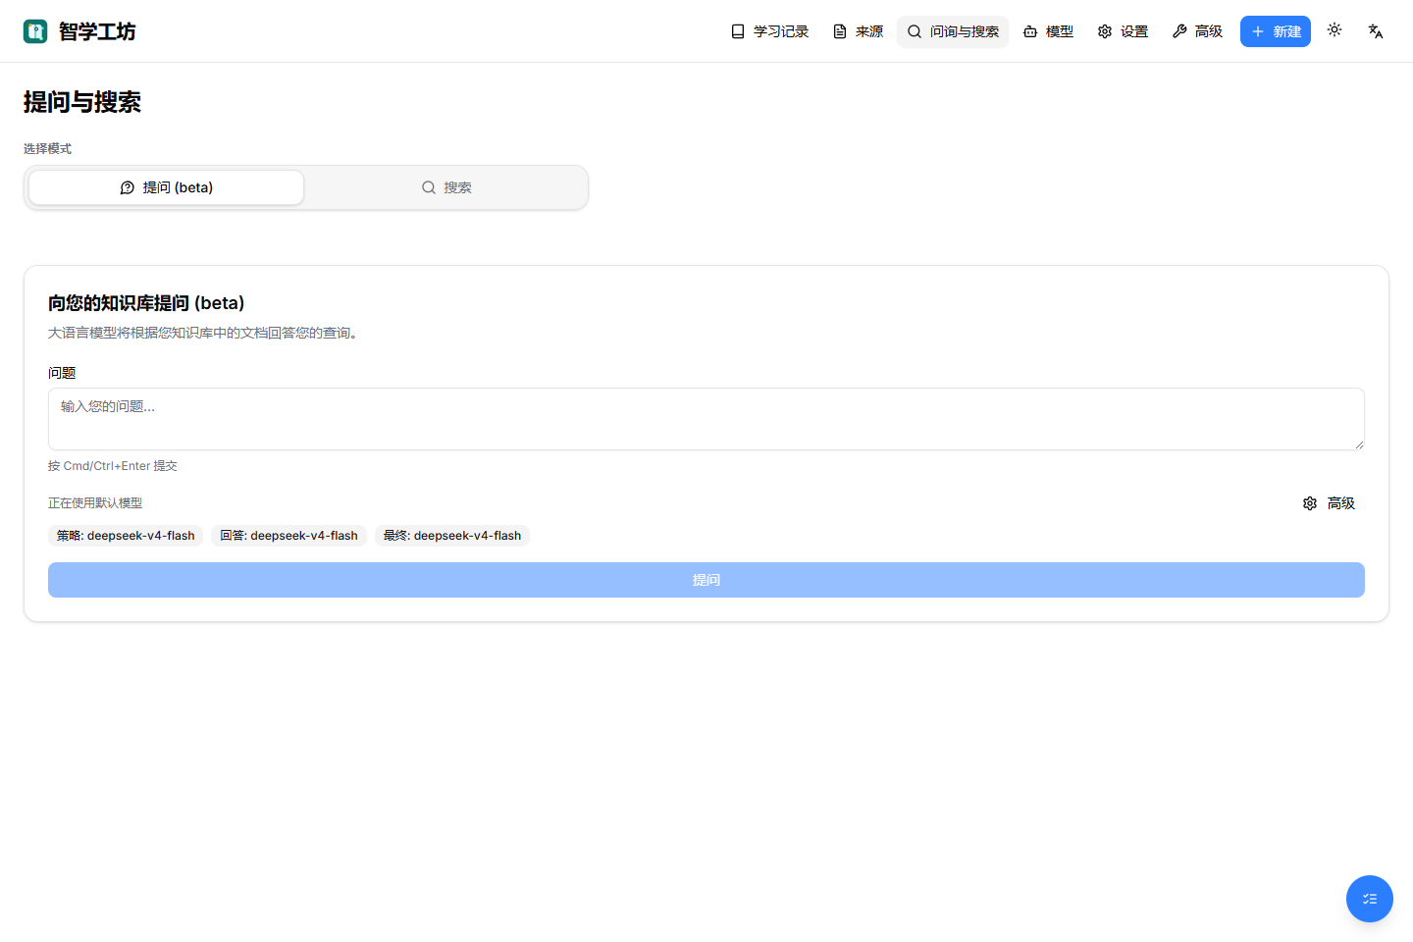
图 1 资源搜集与学习请求入口：智能体候选来源保留学生确认权

4. 多模态资源生成

4.1 资产类型与呈现
资产 | 生成/处理机制 | 主要学习用途
课程讲解 | 长文 Markdown；章节与自检结构 | 建立概念边界与学习顺序
Quiz | 结构化题目、选项、答案索引、解析 | 学习前后诊断
知识闪卡 | 正面、背面、提示、证据、来源引用 | 高频回忆与易错点复习
思维导图 | Mermaid mindmap + 文本/表格降级表示 | 结构梳理与关系理解
拓展阅读 | 按来源和目标组织阅读路径 | 扩展深度与权威资料
代码实验 | Notebook 任务、运行与误差分析要求 | 把概念迁移到实践
辅助图片 | 独立图片模型生成并保存 PNG/JPEG | 可视化抽象概念
播客音频 | 提纲 → 对话脚本 → 多说话人 TTS → 合成 | 听觉复习与通勤学习

4.2 生成质量控制
- 只返回学生明确选择的资产，避免一次生成过多低价值内容。
- 学习画像用于调整解释方式，但画像 Source 会从事实证据上下文中剔除，避免把画像元数据生成成课程知识。
- 闪卡有效数量不足 6 张或缺少证据字段时判定生成无效；Quiz 统一校验答案索引与解析。
- Mind map 修复未闭合代码围栏；Markdown 修复破损表格和块边界。
- 图片模型凭据缺失时给出配置错误，不生成伪图片；播客模型与 TTS 模型按用途隔离。
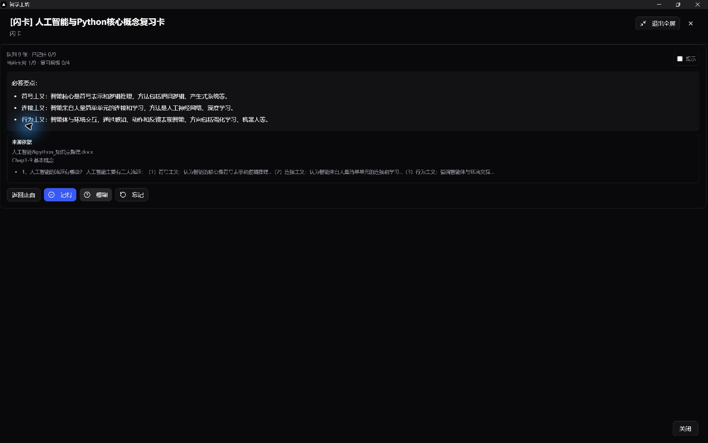
图 2 真实演示资产：来源约束的知识闪卡
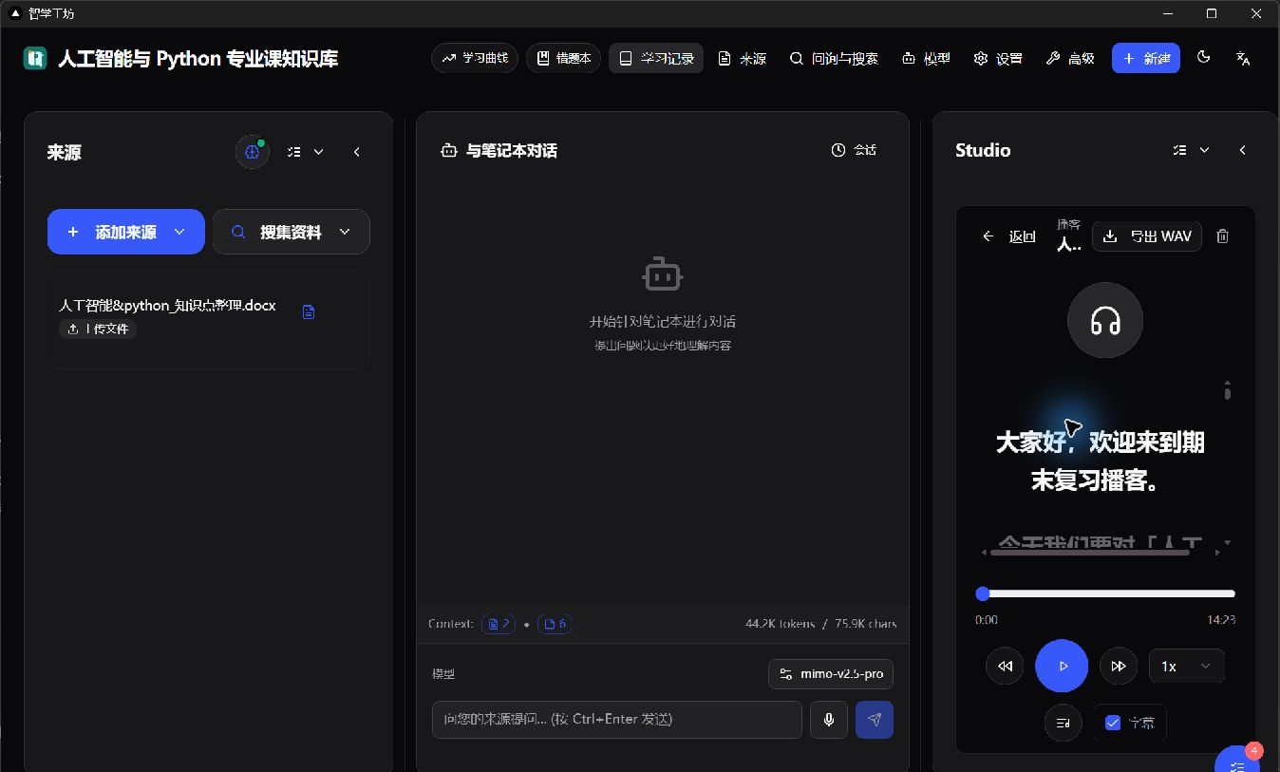
图 3 真实演示资产：独立播客与 TTS 管线

5. 个性化学习闭环

5.1 四阶段动态路径
阶段 | 目标 | 检查点
1 建立课程地图 | 确认来源并理解主题关系 | 能在 3 分钟内讲清知识结构
2 补齐关键短板 | Quiz 诊断、错因归类、定向讲解 | 基础题正确率达到 80%
3 完成实操迁移 | 运行代码、观察参数、解释误差 | 能解释一次实验结果与误差来源
4 评估并更新画像 | 提交反馈、复盘错题、生成下一轮计划 | 形成下一轮任务清单

5.2 反馈如何回流
问答困难点、错误答案、资料采纳、资产生成和学习请求会转为学习事件。稳定字段被增量归纳，原始信号保留在最近事件区。错题本聚合错误题目与解析，学习曲线按日汇总学习量、质量和测验正确率；两者共同为下一轮资源排序提供可解释依据。

5.3 可解释反馈分层
反馈层 | 记录内容 | 下一轮用途
画像层 | 6 维稳定特征、置信度与证据 | 决定讲解深度、表达方式与资源偏好
行为层 | 问答、资料采纳、资产生成等近期事件 | 发现短期兴趣、困难与学习节奏变化
诊断层 | 错题、解析、正确率与学习曲线 | 调整路径检查点并生成针对性练习

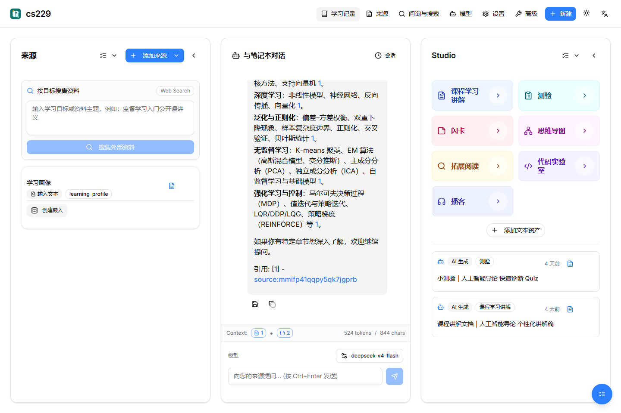
图 4 三栏学习工作台：来源输入、对话辅导与 Studio 资产在同一学习记录中协作

6. RAG、防幻觉与内容安全
控制层 | 实现 | 作用
来源选择 | 学生接受候选来源或上传自有资料 | 控制事实边界
上下文构建 | 来源切分、语义索引、token 预算 | 减少无关上下文与漂移
硬阻断 | 来源存在但正文不可用时不生成 | 避免模型常识冒充资料结论
结构校验 | Quiz、闪卡、导图、Markdown 校验与修复 | 阻止不完整资产入库
安全报告 | 敏感内容、来源一致性、质量检查 | 输出 passed 或 needs_review
凭据保护 | API key 加密保存且接口不回显明文 | 降低凭据泄露风险

边界说明｜安全机制用于降低而非宣称消除幻觉。真实学术结论仍需学生依据引用来源复核；外部模型服务质量不属于本系统可完全控制的范围。

7. 系统架构与技术实现

7.1 分层架构
层次 | 核心技术 | 职责
交互层 | Next.js / React / Radix UI | 学习记录、三栏工作台、Studio、错题本、学习曲线
接口层 | FastAPI / SSE | notebook、source、chat、learning、model、credential、command API
编排层 | LearningService / LangGraph 工作流 | 角色路由、资源搜集、资产生成、路径、评估、安全
模型适配层 | LangChain / OpenAI-compatible / DashScope | 文本、Embedding、图片、TTS、STT 多协议统一
数据与任务层 | SurrealDB / surreal-commands | 来源、资产、画像、模型、凭据、后台任务与日志
桌面交付层 | pywebview / WebView2 / Inno Setup | Windows 安装包、本地服务编排与独立窗口

7.2 模型用途化配置
系统不把所有任务绑定到一个默认模型，而是提供 chat、rag、resource_search、learning_asset、study_guide、quiz、flashcards、mind_map、reading、code_lab、podcast、embedding、image、text_to_speech、speech_to_text 等用途。单一资产生成时优先选择对应模型，多资产批量生成时使用 learning_asset 模型。
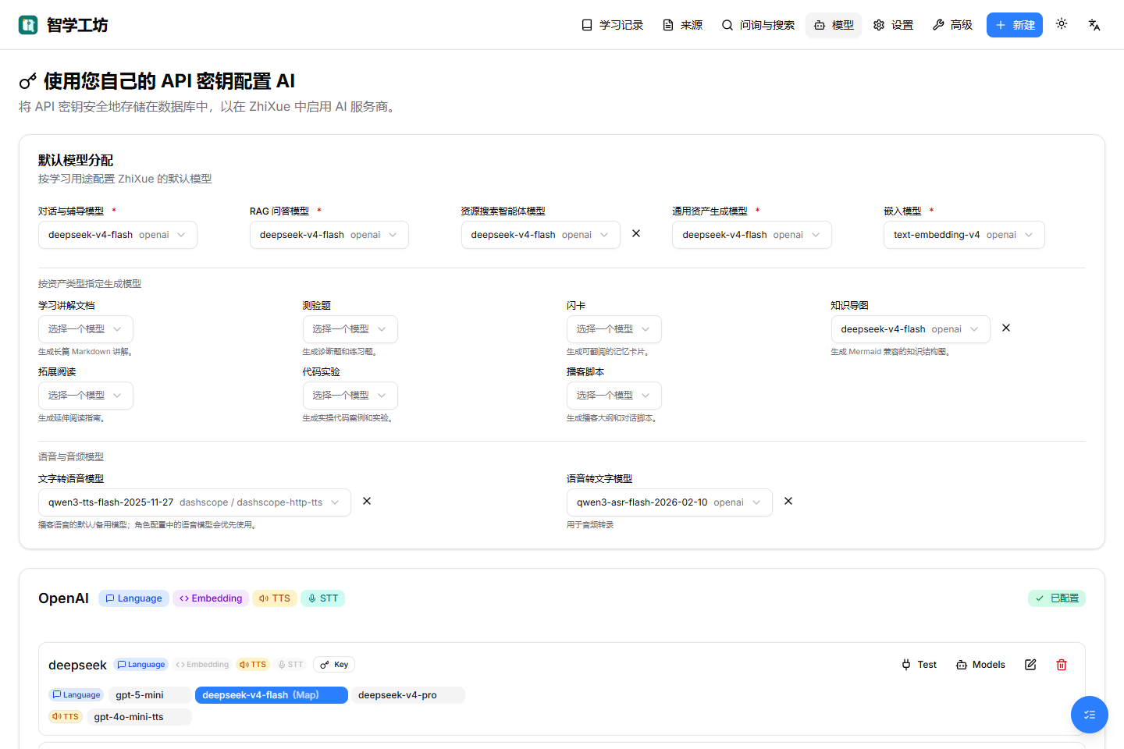
图 5 模型/API 配置：基础默认项与按学习用途覆盖

8. 用户界面与体验设计
- 三栏工作台同时展示资料输入、来源感知对话与学习资产，减少页面跳转。
- 回答支持 Markdown、GFM 表格、公式与引用；学生可框选回答片段继续追问。
- 右侧 Studio 以学习动作而不是模型名称组织入口，降低非技术用户配置成本。
- 长任务通过阶段进度、队列状态、失败日志与结果摘要持续反馈。
- 错题本与学习曲线位于学习记录顶部独立入口，既突出反馈，又不挤占资料区。
- 浏览器和 Windows WebView2 共用同一前端，保持演示与实际交付一致。

9. 关键接口与数据结构

9.1 学习核心接口
接口 | 作用
POST /api/learning/orchestrate | 同步运行一次学习编排并返回完整闭环对象
POST /api/learning/orchestrate/stream | 通过 SSE 返回各智能体阶段与最终结果
POST /api/learning/resource-search/jobs | 提交资源搜集后台任务
POST /api/learning/assets/jobs | 按资产类型提交生成任务
GET /api/learning/profile-source/{notebook_id} | 获取或创建画像来源
POST /api/learning/profile-event | 记录学习事件并按需更新画像
/api/search 与 /api/context | 全文、向量、语义检索和上下文预算
/api/commands | 查询任务状态、日志、结果与失败原因

9.2 核心持久化对象
对象 | 内容
notebook | 课程学习记录及归档状态
source / source_embedding | 原始资料、全文、主题、分块向量与索引信息
note / artifact | 人类笔记与生成学习资产及 notebook 关联
model / default models | 模型、供应商、协议和按用途默认配置
credential | 加密后的 API key 与各协议端点
command job | 后台任务参数、状态、日志、结果和运行时间
podcast episode | 播客脚本、音频与所属 notebook

10. 运行、部署与维护

10.1 三种交付方式
方式 | 适用场景 | 入口
Windows 安装包 | 答辩与普通用户使用 | 桌面/开始菜单 ForgeNote；WebView2 窗口
源码运行 | 开发调试 | 后端 uv run python run_api.py；前端 npm run dev
Docker Compose | 快速复现与服务器部署 | docker compose up -d --build

10.2 最小运行配置
- Python 3.11–3.12、Node.js 22+、SurrealDB v2 或 Docker Desktop。
- FORGENOTE_ENCRYPTION_KEY、SURREAL_URL、SURREAL_USER、SURREAL_PASSWORD、SURREAL_NAMESPACE=forgenote、SURREAL_DATABASE=forgenote。
- 至少配置一个文本模型；Embedding、图片、TTS、STT 可按演示需求逐项配置。
- Windows 数据默认位于 %LOCALAPPDATA%\ForgeNote，应用升级不会自动删除用户数据。

10.3 维护策略
数据库变更使用 forgenote/database/migrations 管理；新增资产类型需同步扩展请求类型、生成命令、前端 Studio、预览与导出规则。后台任务故障首先查看 command job 日志；模型故障按分类错误返回可理解提示。

11. 测试与质量证据
范围 | 结果 | 说明
后端全量回归 | 273 passed | pytest；2 条依赖弃用 warning，无失败
学习编排回归 | 30 passed | learning service/API/专项验收
A3 专项验收 | 7 passed | 6 维画像、9 智能体、7 资产、路径、安全、画像、流式
前端单元/组件 | 10 files / 55 tests passed | Vitest；核心组件与工具函数

测试说明书已改为按真实执行范围报告，并附专项测试源码与 JUnit 结果截图。完整代码见 tests/test_submission_acceptance.py。

12. 开源与 AI 工具合规

12.1 开源底座与协议
ForgeNote 基于 Open Notebook（https://github.com/lfnovo/open-notebook）二次开发，仓库保留 MIT License 与原版权声明。团队自主开发集中在学习画像、多智能体学习编排、资源搜索与确认、多类型资产、路径与评估、安全角色、模型用途化配置、任务可观测、错题本、学习曲线、Windows 交付和比赛材料。

12.2 主要依赖
类别 | 依赖 | 用途
后端 | FastAPI | REST API 与 SSE
数据库 | SurrealDB | 学习记录、来源、资产、模型和任务
AI 编排 | LangGraph / LangChain | 图式工作流和模型调用
前端 | Next.js / React | 学习工作台
界面 | Radix UI / Tailwind / lucide-react | 组件、布局与图标
测试 | pytest / Vitest / Testing Library | 后端、前端与专项验收

12.3 AI Coding 工具说明
开发过程中使用 AI Coding 工具辅助代码阅读、重构建议、测试执行、错误分析、交互实现与文档整理。所有关键修改均落入本地仓库，由团队决定取舍，并通过代码审查、自动化测试、lint、build 或手工演示验证；AI 工具不替代最终工程责任。

13. 当前边界与后续规划
- 真实大模型、图片和播客端到端质量受用户模型凭据、额度与网络影响；离线测试验证的是系统契约和失败处理。
- 当前多模态重点为文本、结构化题库、图谱、代码、图片和音频，尚未直接生成视频/动画。
- 尚未开展生产级多租户隔离、长时间稳定性和大规模并发压测。
- 安全报告不能替代学术事实复核；后续可加入引用覆盖率、事实一致性模型和人工审核工作流。
- 后续将根据真实学生数据改进画像置信度、路径动态调整和资源质量排序。

附录 A：关键代码定位
能力 | 主要文件
学习编排与资产生成 | api/learning_service.py；api/routers/learning.py
请求/响应契约 | api/models.py
后台生成任务 | commands/learning_commands.py
RAG 与语义索引 | forgenote/graphs/*；forgenote/utils/semantic_index.py
图片与多协议模型 | forgenote/ai/image_generation.py；forgenote/ai/model_specs.py
播客与 TTS | api/podcast_service.py；forgenote/podcasts/robust_creator.py
前端学习工作台 | frontend/src/app/(dashboard)/notebooks；frontend/src/components/learning
专项测试 | tests/test_submission_acceptance.py

附录 B：启动命令
后端：uv run python run_api.py
前端：cd frontend && npm install && npm run dev
Docker：docker compose up -d --build
后端测试：uv run pytest -q
前端测试：cd frontend && npm test -- --reporter=dot

